Tietokannan luonti Sql Server:iin

Projektitietokanta

Tässä materiaalissa käytetään useissa esimerkeissä alla esitettyä tietokantaa. Kyseinen tietokanta on luotava tietokantapalvelimeen, joka tehdäänkin seuraavissa kappaleissa ja niitä seuraavissa tehtävissä vaihe vaiheelta. Alla esitettyä projektitietokantaa voidaan käyttää yrityksessä työntekijöin tietojen tallentamiseen. Tietokannan rakenne on esitetty alla:

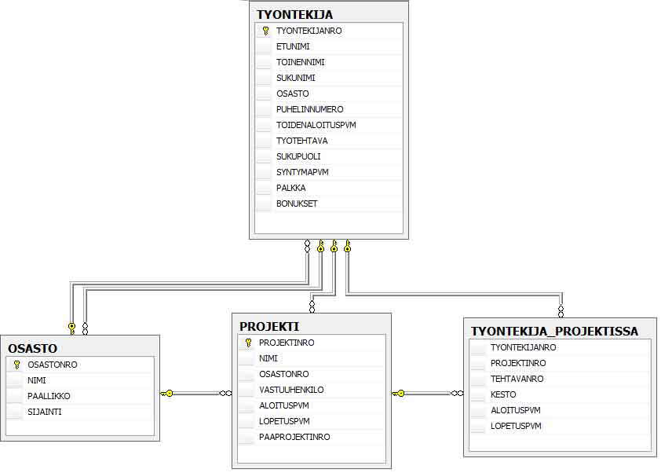
Kuva 1. Projekti tietokannan rakenne.

Työntekijä –taulussa ovat työntekijöiden tiedot. Osasto –taulussa ovat yrityksen eri osastot, joista yhteen kukin työntekijä kuuluu. Työntekijät voivat olla tyoskentelemässä tai ovat työskennelleet useissa eri projekteissa. Kullakin projektilla on vain yksi vastuuosasto ja vastuuhenkilö, jotka vastaavat projektista. Työntekijä_projektissa
–taulussa on kerrottu mitkä työntekijät ovat työskennelleet missäkin projektissa ja mikä on ollut niiden kesto.

Projekti tietokannan voi luoda alla olevia sql –lauseita käyttäen. Alta käy myös selville. mitkä ovat tietokannan taulujen sarakkeiden tietotyypit ja mitä eheysehtoja tietokannassa on. Näitä tietoja tarvitaan kun myöhemmin harjoitellaan sql:n insert –lauseita sekä select –lauseen liitoksia ja alikyselyjä yms.

CREATE TABLE TYONTEKIJA (
TYONTEKIJANRO CHAR(6) NOT NULL PRIMARY KEY,
ETUNIMI VARCHAR(12) NOT NULL,
TOINENNIMI CHAR(1),
SUKUNIMI VARCHAR(15) NOT NULL,
OSASTO CHAR(3),
PUHELINNUMERO CHAR(4),
TOIDENALOITUSPVM DATE,
TYOTEHTAVA CHAR(15),
SUKUPUOLI CHAR(1),
SYNTYMAPVM DATE,
PALKKA DECIMAL(9,2),
BONUKSET DECIMAL(9,2)
);

CREATE TABLE OSASTO (
OSASTONRO CHAR(3) NOT NULL PRIMARY KEY,
NIMI VARCHAR(36) NOT NULL,
PAALLIKKO CHAR(6),
SIJAINTI CHAR(50) NOT NULL,
FOREIGN KEY (PAALLIKKO) REFERENCES TYONTEKIJA(TYONTEKIJANRO)
);

ALTER TABLE TYONTEKIJA
ADD CONSTRAINT CONSTR_OSASTO_TYONTEK1
FOREIGN KEY (OSASTO)
REFERENCES OSASTO(OSASTONRO)
ON DELETE SET NULL;

CREATE TABLE PROJEKTI (
PROJEKTINRO CHAR(6) NOT NULL PRIMARY KEY,
NIMI VARCHAR(24) NOT NULL,
OSASTONRO CHAR(3) NOT NULL,
VASTUUHENKILO CHAR(6) NOT NULL,
ALOITUSPVM DATE,
LOPETUSPVM DATE,
PAAPROJEKTINRO CHAR(6),
FOREIGN KEY (OSASTONRO) REFERENCES OSASTO(OSASTONRO),
FOREIGN KEY (VASTUUHENKILO) REFERENCES TYONTEKIJA(TYONTEKIJANRO)
);

CREATE TABLE TYONTEKIJA_PROJEKTISSA (
TYONTEKIJANRO CHAR(6) NOT NULL,
PROJEKTINRO CHAR(6) NOT NULL,
TEHTAVANRO SMALLINT NOT NULL,
KESTO DECIMAL(5,2),
ALOITUSPVM DATE,
LOPETUSPVM DATE,
FOREIGN KEY (TYONTEKIJANRO) REFERENCES TYONTEKIJA(TYONTEKIJANRO),
FOREIGN KEY (PROJEKTINRO) REFERENCES PROJEKTI(PROJEKTINRO)
);

Yllä oleva tietokanta kannattaa nyt luoda käyttämääsi tietokantapalvelimeen. Huomaa miten yllä olevassa on jouduttu luomaan eheysehto työntekijän osastosta (jossa hän työskentelee) alter table –lausetta käyttäen. Kyseistä eheysehtoa ei voi asettaa voimaan suoraan työntekijä taulussa, sillä osasto taulua ei ole vielä olemassa. Työntekijä taulu ja osasto taulu pitää siis luoda ensin, jonka jälkeen vasta voidaan asettaa voimaan eheysehto siitä millä osastolla työntekijä työskentelee. Se saadaan voimaan lauseella:
ALTER TABLE TYONTEKIJA
ADD CONSTRAINT CONSTR_OSASTO_TYONTEK1
FOREIGN KEY (OSASTO)
REFERENCES OSASTO(OSASTONRO)
ON DELETE SET NULL;

